Консультация для родителей дошкольников «Современные игрушки для наших детей: польза или вред?»
Нормальное развитие ребенка, становление его личности немыслимо без игры, а, следовательно, без игрушки.
Игрушки для ребенка - та «среда», которая позволяет исследовать окружающий мир, формировать и реализовывать творческие способности, выражать чувства, игрушки учат общаться и познавать себя. Это, с одной стороны, с другой стороны, игрушка - тот товар, который взрослый выбирает и покупает для своих детей. Подбор игрушек - дело серьезное и ответственное. От успешного решения этой проблемы зависят настроение ребенка и прогресс в его развитии.
Психологи в России бьют тревогу. По их мнению, современные игрушки могут быть не только опасными для физического здоровья ребенка, но самое главное, психического, вызывать у детей расстройства психики и делать их злыми, агрессивными. Между тем если за санитарно-гигиеническими показателями игрушек еще кто-то следит, внешний вид игрушек остается неподконтрольным. На рынке появилось много страшных игрушек, которые способны негативно повлиять на характер и психику ребенка.
С чем в основном играют наши дети? Это электронные игрушки, это рекламируемые игрушки, а также те, которые случайно приобретаются в магазинах.
Дети одевают на себя роли. Начинают быть монстрами, зомби, птичками и т.д.
Проблема вся в том, что они находятся в этом состоянии постоянно. А именно: утром мультик с любимым героем, в машине игра с любимым героем, с детками игра в любимого героя, вечером все то же самое.
На что хотелось бы обратить ваше внимание.
Все важнейшие новообразования зарождаются и первоначально развиваются в ведущей деятельности дошкольного возраста – это сюжетно ролевой игре.
Игровая деятельность влияет на формирование произвольности поведения и всех психических процессов – от элементарных до самых сложных.
Страшные игрушки, заполонившие современные рынки, могут повлиять на формирование характера ребенка. Агрессивные изображения провоцируют проявление агрессии. Чем больше страшных игрушек он видит, тем более агрессивным становится.
Впечатления, полученные ребенком в возрасте от 2,5 до 5 лет, сохраняются особенно долго.
У большинства из нас детство связано с любимыми игрушками, которые остались в памяти, как близкие друзья, о которых мы даже став взрослыми, вспоминаем с теплотой и трепетом.
Рассмотрим современные игрушки, которые способны разрушить психику ребёнка.
1. Кислотная атака. Отличительная особенность большинства современных игрушек – яркие кричащие цвета. Психологи уже много лет напоминают о том, что разнообразные кислотные цвета окраски детских игрушек действуют как раздражающий фактор, пагубно влияя на сенсорику ребенка, делая его нервным, агрессивным и рассеянным.
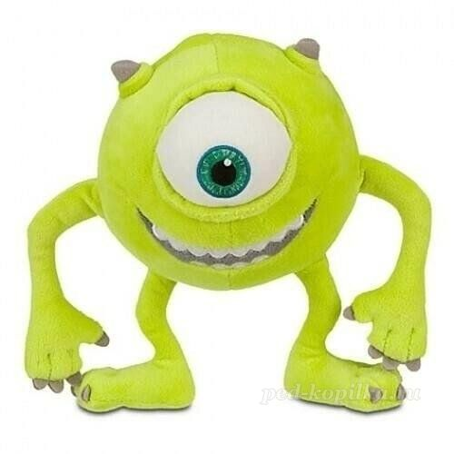
2. Страшные игрушки. Если традиционные игрушки – добрые и милые – выполняют психотерапевтическую функцию (а именно помогают детям овладевать своими страхами и побеждать их), то жуткие изделия игрушечной промышленности, наоборот, привносят в жизнь малышей дополнительную порцию кошмаров. Эти игрушки оказывают непосредственное влияние на формирование черт характера: ребенок, копируя образ куклы, отождествляя себя с нею, может стать замкнутым, недоверчивым, злобным. Также игрушечные монстры - «сотоварищи» будят в детях неконтролируемую агрессию, вызывают нарушения концентрации и распределения внимания, могут быть причиной затруднений в построении отношений ребенка со сверстниками и взрослыми.
Кроме того, страшные игрушки извращают чувство прекрасного, а значит, препятствуют формированию у детей эстетического вкуса.
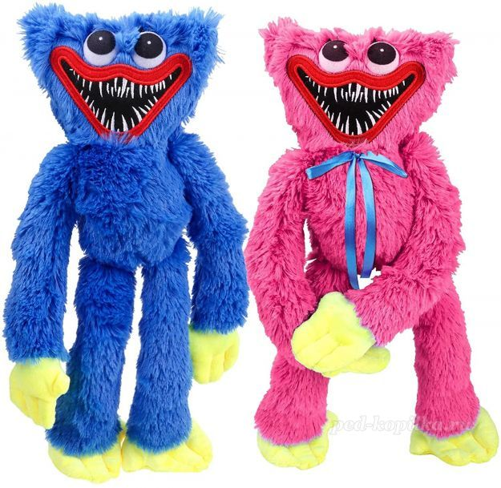
3. Куклы - женщины. Покупая ребенку банальную куклу, обратите внимание на её внешний вид: макияж, одежду, обувь. Красные пухлые губы, кричащий мейкап, экстремально короткие юбки, латексные топы, туфли на огромной платформе – по мнению психологов, это провоцирует раннюю сексуальность ребенка, что негативно сказывается на его психическом развитии.
Например, кукла Барби. Какую жизненную ориентацию для любой малышки символизируют собой эти пышные красавицы? Кто они - дочки? Подружки? Ни то, ни другое. Обладая такой куклой, девочка воображает себя не мамой, укачивающей дитя, а, к примеру, горничной, ухаживающей за госпожой, убирающей ее дом и приводящей к ней "бой-френда". Играя с «взрослой» куклой, маленькая девочка ограничена в возможности имитировать маму. Это неблагоприятно сказывается на отношении будущих женщин к материнству.
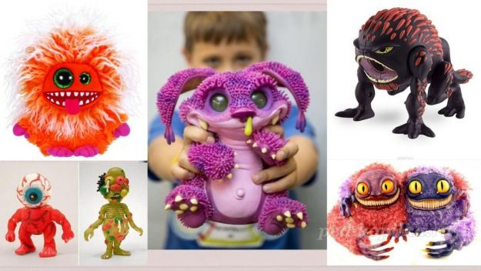
Многие психологи убеждены, что куклы Барби и их аналоги являются воплощением антикульта хранительницы домашнего очага. Также высказываются мнения, что куклы-женщины с неестественными пропорциями способны заронить в души девочек первые зерна недовольства собственным телом.

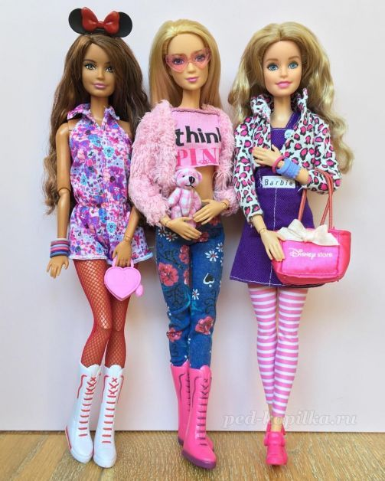
Родителям следует помнить, что игрушка предназначена не только для развлечения. Ребенок на ней обязательно чему-нибудь учится. Поэтому необходимо быть бдительными и не покупать бесполезные, а также вредные для психики ребенка вещи.

